**新 书 推 荐**

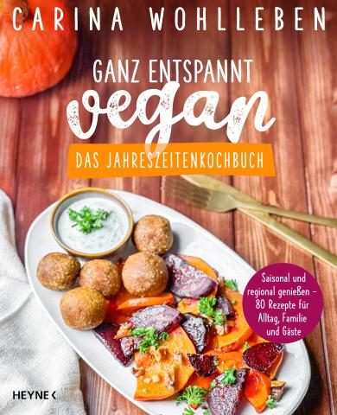**中文书名：《轻松素食：季节食谱》**

**英文书名：Relaxed Vegan-The seasonal cookbook**

**德文书名：Ganz entspannt vegan – Das Jahreszeitenkochbuch**

**作 者：Carina Wohlleben**

**出 版 社：Heyne**

**代理公司：Penguin Random House Verlagsgruppe/ANA/ Winney**

**页 数：176页**

**出版时间：2024年12月**

**代理地区：中国大陆、台湾**

**审读资料：电子稿**

**类 型：饮食文化**

**内容简介：**

**按季节和地区享受美食**

**适合日常、家庭和客人的80种食谱，季节性和地区性素食烹饪——就是这样做的！**

素食者通常也拥有健康和可持续的生活方式，其中包括按季节和地区烹饪。卡琳娜·沃勒本（Carina Wohlleben）用她的美味食谱展示了如何做到这一点。这个食谱汇集了每个季节的最佳主菜、沙拉、汤、甜点和小吃。这些食谱只使用简单的食材，并通过简单易懂的步骤说明确保每次都能成功。

书中还附有关于季节性烹饪的有用信息，以及详细、条理清晰的季节性水果和蔬菜日历。是对*Relax and Go Vegan – The Recipes的*完美补充。

**本书卖点：**

- 春、夏、秋、冬——适合日常生活、家庭和客人的精彩食谱

- 可持续的烹饪方式——季节性、地方性、无动物产品

**作者简介：**

**卡琳娜·沃勒本（Carina Wohlleben**），生于1991年，曾在波恩学习地理、自然保护和景观生态学。2017年，她成为父亲创办的森林学院（Waldakademie）的合伙人和科学顾问。2021年，她获得了素食营养师资格，现在除了提供营养建议外，还开设了素食烹饪课程。她在Instagram（@vegan.wohl.leben）上与越来越多的粉丝分享她的经验和食谱。她还是素食在线平台 “Herbivora ”的联合创始人。

**感谢您的阅读！**

**请将反馈信息发至：版权负责人**

**Email**：[Rights@nurnberg.com.cn](mailto:Rights@nurnberg.com.cn)

安德鲁·纳伯格联合国际有限公司北京代表处

北京市海淀区中关村大街甲59号中国人民大学文化大厦1705室, 邮编：100872

电话：010-82504106, 传真：010-82504200

公司网址：[http://www.nurnberg.com.cn](http://www.nurnberg.com.cn/)

书目下载：<http://www.nurnberg.com.cn/booklist_zh/list.aspx>

书讯浏览：<http://www.nurnberg.com.cn/book/book.aspx>

视频推荐：<http://www.nurnberg.com.cn/video/video.aspx>

豆瓣小站：<http://site.douban.com/110577/>

新浪微博：[安德鲁纳伯格公司的微博_微博 (weibo.com)](https://weibo.com/1877653117/profile?topnav=1&wvr=6)

微信订阅号：ANABJ2002

